**芜湖山九物流设备有限公司“8.23”**

**物体打击死亡事故调查报告**

2021年8月23日9时11分左右，在浦东新区大团镇南芦公路642号内发生一起物体打击事故，造成1人死亡。

事故发生后，根据《中华人民共和国安全生产法》《生产安全事故报告和调查处理条例》（国务院令第493号）等相关法律法规的要求，以及浦东新区人民政府的授权，由浦东新区应急管理局（以下简称“区应急管理局”）牵头，会同上海市公安局浦东分局、浦东新区总工会、大团镇人民政府，并邀请浦东新区监察委员会派员组成调查组。调查组通过现场勘查、调查取证、综合分析等，查明了事故发生的原因，认定了事故的性质，提出了对有关责任人员、责任单位的处理建议和防范措施。现将情况报告如下：

1. **事故基本情况**

**（一）事故相关单位情况**

1．芜湖山九物流设备有限公司（以下简称“山九物流公司”）：成立于2009年04月16日；统一社会信用代码：91340221686899363M；住所：芜湖县安徽新芜经济开发区西次六路2539号；法定代表人：刘仁；公司类型：有限责任公司(自然人投资或控股)；经营范围：木制包装箱、木托盘及其它木制品加工、销售；木包装品、仓储设备、木家具及配件制造、加工、销售及相关技术服务；托盘租赁；板材加工、销售；货物或技术进出口（国家禁止或涉及行政审批的货物和技术进出口除外）。（依法须经批准的项目，经相关部门批准后方可开展经营活动）

2．上海华尼搪瓷有限公司（以下简称“华尼公司”）：成立于2002年04月01日；统一社会信用代码：91310115737475828N；住所：浦东新区大团镇南芦公路642号；法定代表人：王慧豪；公司类型：有限责任公司公司（自然人独资）；经营范围：搪瓷器皿，不锈钢器皿，五金，铝制品，纸箱，制造，加工，仓储服务（除危险化学品）。【依法须经批准的项目，经相关部门批准后方可开展经营活动】

**（二）事故相关人员情况**

1．刘仁，男，55岁，安徽芜湖人，山九物流公司总经理，全面负责公司运营；

2. 刘义，男，54岁，安徽芜湖人，山九物流公司安全主管，负责山九物流公司下属各生产场所的安全管理工作，其劳动合同与无锡经贸山九包装有限公司签订。

3．王建涛，男，35岁，安徽临泉人，山九物流公司生产现场负责人，负责日常生产及安全管理；

4．夏金亮，男，53岁，安徽临泉人，山九物流公司木托盘生产操作工，负责面板组装；

5．张建风，男，45岁，江苏淮安人，山九物流公司组装组班组长；

6．梁建发，男，47岁，江苏淮安人，山九物流公司开料工；

7．刘伏才，男，55岁，四川内江人，山九物流公司木托盘生产操作工，负责托盘大脚组装；

**（三）相关合同情况**

2018年5月18日，华尼公司与山九物流公司签订了《房屋租赁合同》，租赁期限为3年，自2019年4月1日起至2022年3月31日止。合同内容为将建筑面积为3880平方米左右的房屋租赁给山九物流公司，用途为仓储。双方签订有出租厂房安全生产协议，华尼公司日常不定期组织人员进行安全检查。

**二、事故发生经过和救援情况**

2021年8月23日早上，组装工夏金亮、刘伏才等4人一组在车间西侧进行木托盘的组装生产。9时11分左右，靠车间西侧墙根处堆放的板材突然发生倾倒，滑落的板材砸到前方正在进行木托盘面板组装的夏金亮身上。听到响声后，车间内其他工人赶来救援并拨打了“120”电话，120急救人员到场后确认夏金亮已死亡。

**三、勘察调查及鉴定情况**

**（一）现场勘察情况**

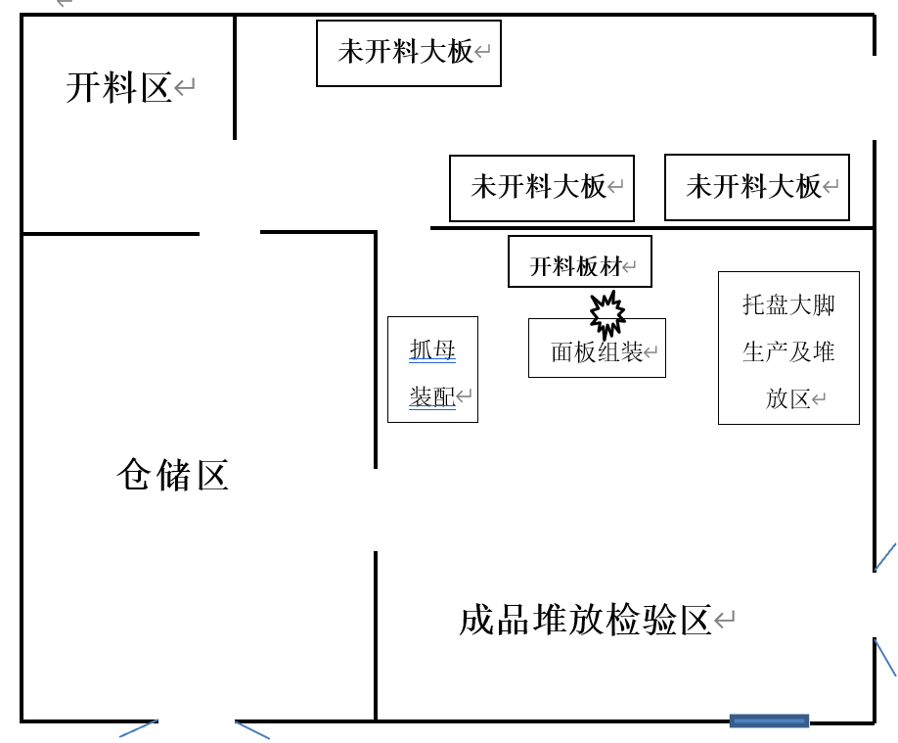

1．山九物流公司租赁的仓库分成三块区域，南侧为物流仓储区域，北侧为生产加工区域，最西侧为原料板材堆放区及开料间。事发地点位于生产车间西侧开料后板材堆放处前，该区域为木托盘生产组装区域。事发时刘伏才在北侧组装托盘大脚，夏金亮在中间区域即面板堆放处前组装面板，南侧另两名工人进行面板抓母安装和贴泡沫。

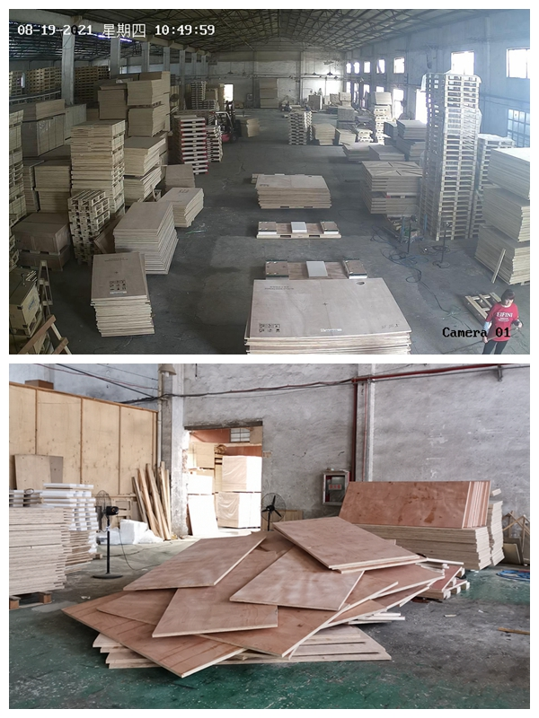

2．查阅监控录像及现场情况勘察，2021年8月19日，梁建发驾驶叉车在车间西侧墙根处堆放了内3外2共5摞，合计200块板材，堆放高度约4米，板材未进行打包或绑扎。

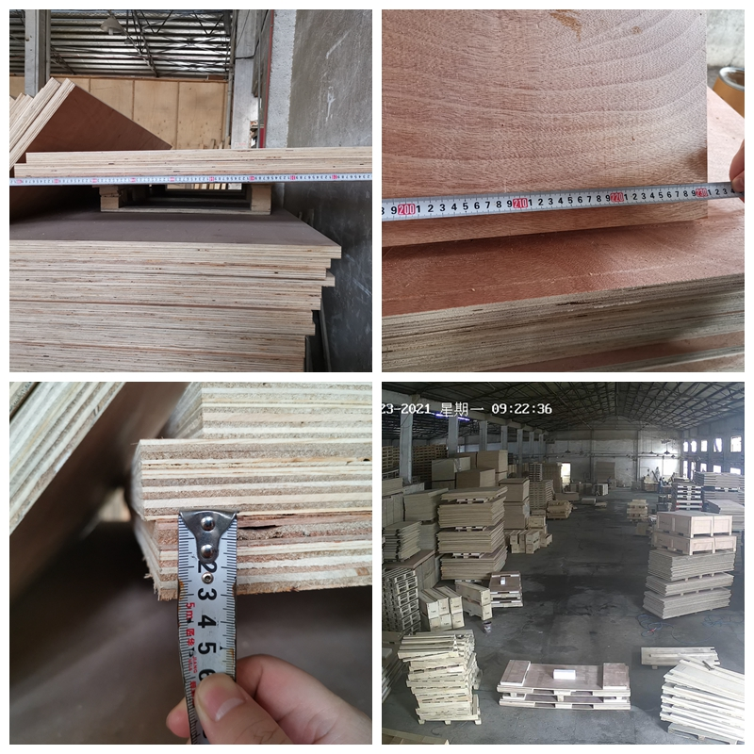

3．发生倾倒的板材长230.6厘米，宽101.1厘米，厚3厘米，作为木托盘面板装配使用。至事发时，原先堆放的5摞板材外侧2摞已开始使用过半，内侧3摞板材还未使用，发生倾倒的为内侧3摞板材。

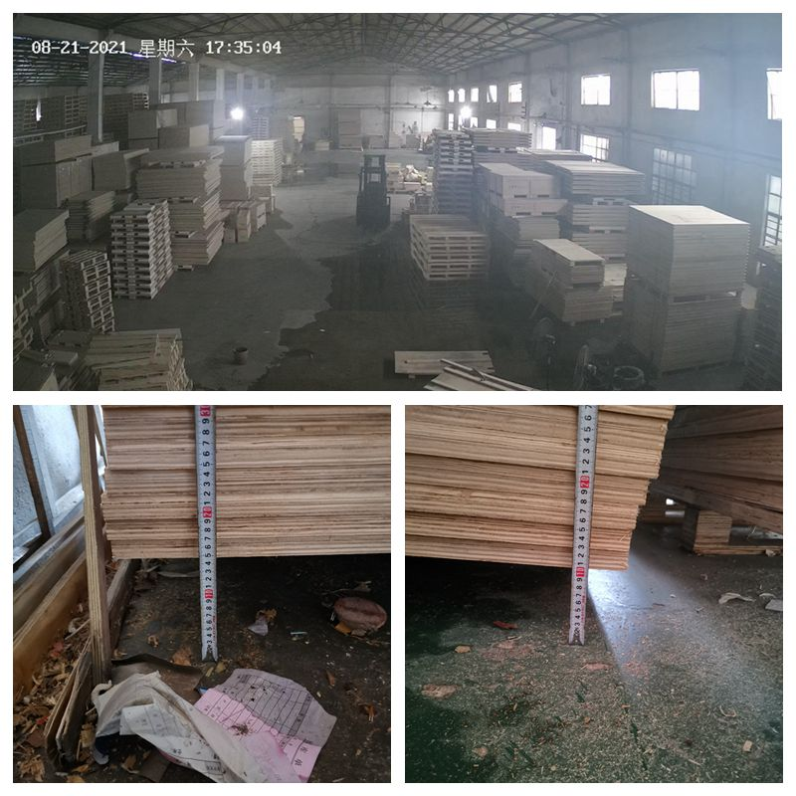

1. 查阅监控录像和询问笔录，2021年8月21日傍晚下了大雨。雨水来不及排除，从生产车间北侧及西侧门口落水管蔓延车间及西侧墙根。8月23日现场勘察照片显示，西侧墙根地面较为潮湿，外侧两摞板材堆放处相对干燥。通过测量，内侧堆放板材两端与地面高度不一致，内侧高度为15厘米，外侧高度为10厘米，偏差达5厘米，且发生倾倒前，梁建发驾驶叉车在车间西墙外过道内来回运送原材料至开料间。
2. 监控录像时间比实际时间早11分钟。

**（二）安全管理情况**

1．山九物流公司提供了《安全生产责任制管理制度》《安全教育、培训、考核管理制度》《特种作业人员安全管理制度》《安全检查及隐患治理管理制度》《风险评估和控制管理制度》等，但未提供各岗位、人员全员安全生产责任制。

其中《风险评估和控制管理制度》明确组织制定风险评价程序，明确风险评价的目的、范围，选择科学合理的评价方法和评价准则，进行风险评价。根据笔录，山九物流公司未对事发场所开展过安全风险评估工作，未能辨识该区域存在板材倾倒的风险隐患，没有采取相应的防范措施。

其中《安全检查及隐患治理管理制度》明确各部门应当将事故隐患排查治理纳入日常安全管理，形成全面覆盖、全员参与的安全检查动态管理工作机制。山九物流公司未提供事发场所进行隐患排查相关记录资料。

2．山九物流公司制定有《裁板机安全操作规程》《空压机安全操作规程》《叉车安全操作规程》等各项安全操作规程。

其中《叉车安全操作规程》明确定期对叉车驾驶员进行安全教育，操作者必须持证上岗。根据相关人员笔录，叉车驾驶员梁建发未持有特种设备操作资格证。

1. 山九物流公司与华尼公司签订的房屋租赁合同明确该房屋为仓储使用。根据相关笔录，因疫情管控原因，山九物流公司芜湖工厂产品无法运输至上海。从2020年下半年起，山九物流公司在其租赁仓库内开始从事木托盘等生产加工活动。2021年5月起，上海工厂原总负责人因病回家休养，该场所生产加工业务安排和日常安全管理均由王建涛负责。
2. 山九物流公司未提供各项安全教育培训及安全检查材料。根据相关人员笔录，山九物流公司安全主管刘义每两个月到上海事发场所进行一次检查，现场负责人王建涛仅在开会时口头要求，且未提供安全检查记录材料，日常安全生产管理严重缺失。

**（三）死者鉴定情况**

1．居民死亡医学证明书记录直接死亡原因为颅脑损伤合并胸部闭合性损伤。

2．复旦大学上海医学院司法鉴定中心司法鉴定意见书尸体检验发现：左侧眼睑青紫肿胀；头颅变形；右额顶部裂创；右颞部裂创；左顶颞部裂创，可见脑组织外溢；口、鼻腔及双侧外耳道血迹；双侧肋骨多发骨折伴左侧胸腔积血；右足内侧裂创；右足畸形；体表 多处多处擦挫伤。综合分析认为，夏金亮死因符合钝性外力致颅脑损伤及胸部闭合性损伤。

**四、人员伤亡和直接经济损失情况**

**（一）伤亡人员情况**

夏金亮，男，53岁，安徽临泉人，山九物流公司操作工人。

**（二）事故直接经济损失**

事故造成直接经济损失总计人民币154万元。

**五、事故发生原因和事故性质**

**（一）事故发生的原因**

1．直接原因

堆放板材存在高度偏差且未采取有效防倾倒措施，突然失稳倾倒砸到夏金亮身上导致事故发生。

2．间接原因

（1）山九物流公司未建立健全全员安全生产责任制，明确各部门、各级人员安全生产职责；

（2）山九物流公司风险辨识不到位，未能辨识该区域存在板材倾倒的风险隐患，没有采取相应的防范措施；隐患排查不到位，未及时发现板材堆放存在倾斜的现象；生产加工区域位置与物料存放布置不合理。

（3）山九物流公司日常安全生产管理缺失，未落实开展各类安全教育培训和安全检查工作。

**（二）事故性质**

经事故调查组认定，“8.23”物体打击死亡事故是一起一般等级的生产安全责任事故。

**五、事故责任的认定和处理建议**

**（一）对事故责任者的责任认定和处理建议**

1．刘仁，山九物流公司总经理，未建立健全全员安全生产责任制；日常安全生产管理缺失，未落实开展各类安全教育培训和安全检查工作；隐患排查不到位，违反了原《中华人民共和国安全生产法》第十八条第一项、第三项和第五项的规定，对事故发生负有责任，建议区应急管理局依法予以行政处罚。

2. 刘义，山九物流公司安全主管，日常安全生产管理缺失，未落实开展各类安全教育培训和安全检查工作；风险辨识和隐患排查不到位，违反了原《中华人民共和国安全生产法》第二十二条第二项和第五项的规定，对事故发生负有责任，建议企业依据规章制度予以处理。

3．王建涛，山九物流公司现场负责人，日常安全生产管理缺失，未落实开展各类安全教育培训和安全检查工作；风险辨识和隐患排查不到位，违反了原《中华人民共和国安全生产法》第二十二条第二项和第五项的规定，对事故发生负有责任，建议企业依据规章制度予以处理。

**（二）对事故单位的责任认定和处理建议**

山九物流公司未建立健全全员安全生产责任制，风险辨识和隐患排查不到位，日常安全生产管理缺失，未落实开展各类安全教育培训和安全检查工作，违反了原《中华人民共和国安全生产法》第十九条第一款、第二十五条第一款、第三十八条的规定，对事故的发生负有责任，建议区应急管理局依法予以行政处罚。

**六、整改防范措施建议**

“8.23”事故的发生暴露了山九物流公司在落实风险辨识、隐患排查及强化安全教育培训等方面存在一些问题，为深刻吸取事故教训，进一步加强安全生产工作，提出以下事故防范和整改措施：

1. 山九物流公司要建立健全全员安全生产责任制，清晰明确各部门、各级人员安全生产职责，全面落实企业主体责任。
2. 山九物流公司组织对作业场所进行全面的风险辨识和隐患排查，梳理查找各类潜在隐患，并针对性地完善各相关规章制度和操作规程。
3. 山九物流公司要加强安全教育培训和安全检查工作，并如实记录。
4. 山九物流公司要教育和督促员工严格执行本单位的安全生产规章制度和安全操作规程，严禁无特种设备操作资格证的人员驾驶或操作特种设备，规范作业安全。

“8.23”物体打击死亡事故调查组

2021年9月27日